需求分析文档

目录

1.引言 2

1.1立项背景 2

1.2立项原因概述 2

2.项目概述 3

2.1面向的用户人群 3

2.2实现目标 3

2.3项目开发要求 3

2.4开发工具 3

3.具体分析 4

3.1用户模块 4

3.2部门模块 5

3.3职位模块 5

3.4员工模块 6

3.5公告模块 6

4.数据库设计 7

4.1创建数据库 7

4.2数据库表设计 7

# 1.引言

## 1.1立项背景

项目名称：员工管理系统

项目任务提出者：指导老师 管宇翔

项目任务开发者：符淋淇

## 1.2立项原因概述

随着企业规模的扩大,企业管理组织会变得越来越庞大和困难，而信息的处理与使用也变得越来越重要，它对于企业的决策者和管理者来说都至关重要，所以人事管理系统应该能够为用户提供充足的信息和快捷的查询手段。建立一套人事管理系统能够提高生产效率,加强管理的信息化手段，提高本单位的经济效益。从宏观上讲，顺应了社会的信息化、社会化潮流，缩短了整个社会化大生产的周期。因此，开发这样一套管理系统成为很有必要的事情。人事管理的对象是一个单位或若干单位中员工的基本信息，这些信息是在变化的。人事部门门要为本单位、上级部门提供准确的统计数据。由于人员众多、数据源复杂、统计管理工作闲难，以往每做一项工作，都需要花费很多的精力和时间。传统的人工管理方式存有诸如效率低，保密性差，查找、更新、维护困难等各种各样的缺点。因此，人事管理系统能够为用户提供充足的信息和快捷的查询手段。使用计算机对人事资料进行管理，会给应用者带来很多方便。

随着现在计算机技术的不断完善，以及现代经济的不断发展，传统的管理技术不再满足企业的需要，越来越多的企业注重计算机信息管理系统，人事管理系统是典型的计算机信息管理系统之一，企业借助于它进行人力资源管理，达到事半功倍的效果。随着企业的雇佣人数的增加，有效地管理人员信息成为必然。

# 2.项目概述

## 2.1面向的用户人群

需要进行员工数据、档案管理的企业、组织、个人。

## 2.2实现目标

建立一个能够提高工作效率，用计算机数据库代替纸质档案管理，使各部门信息管理工作规范化、高效化，简化数据汇总工作量的系统。

本系统的数据库模型如图所示：

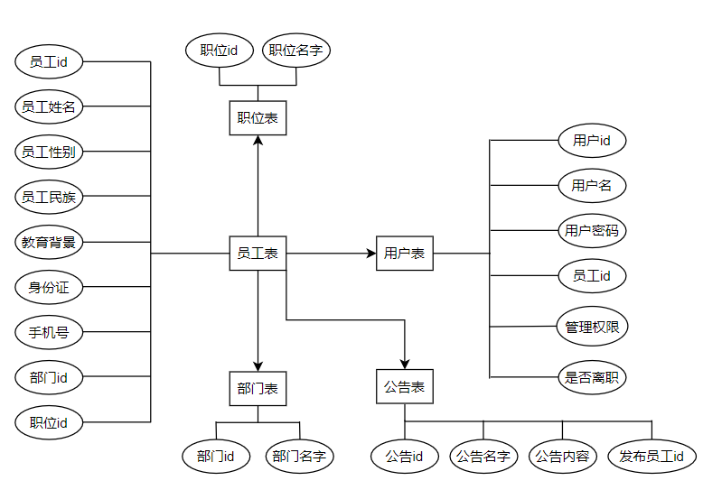

## 2.3项目开发要求

·项目开发规范统一：模块划分，代码编写均遵照阿里巴巴规范文档；

·程序优化、安全并要有良好的可扩展性；

## 2.4开发工具

JDK1.8，MySQL

# 3.具体分析

员工管理系统包括员工、用户、部门、职位、公告这五个模块。用户之间有权限划分，不同的权限对应不同的功能。每个模块有各自的信息增加、删除、修改、查询的功能，并针对不同的权限进行功能细分。

## 3.1用户模块

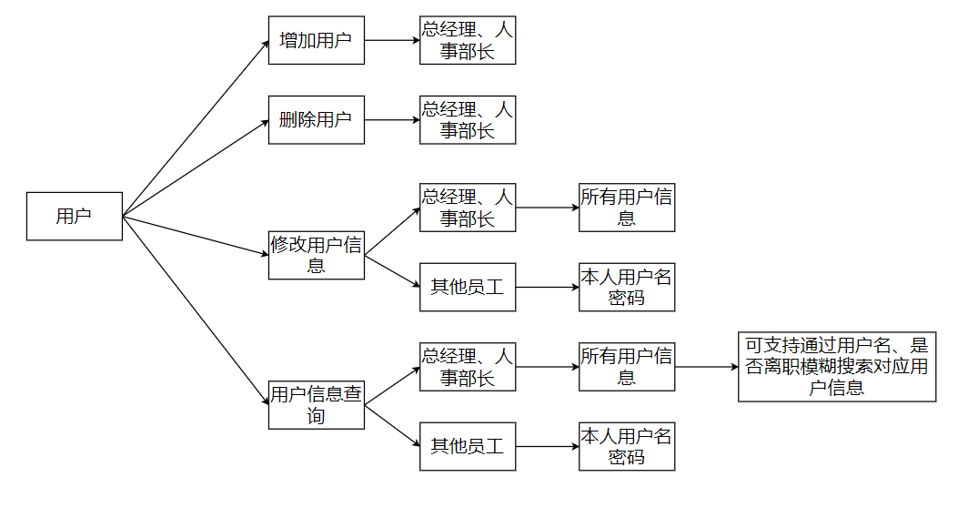

1. 用户登录

进入系统需要输入匹配的用户名和密码，通过验证码校验，并且判定是在职员工，才能进入系统进行下一步操作。

1. 用户添加

进入系统后，判断用户权限，总经理和人事部长能够进行用户的添加，其他员工无法进行用户的添加。

1. 用户删除

进入系统后，判断用户权限，总经理和人事部长能够进行用户的删除，其他员工无法进行用户删除。

1. 用户信息修改

进入系统后，判断用户权限，总经理和人事部长能够对用户的所有信息进行修改，其他员工只能修改本人用户的用户名和密码。

1. 用户信息查看

进入系统后，判断用户权限，总经理和人事部长能够查看所有的用户信息，其他员工只能查看本人用户名和密码。总经理和人事部长能够通过用户名和用户状态（是否离职）进行模糊查询。

## 3.2部门模块

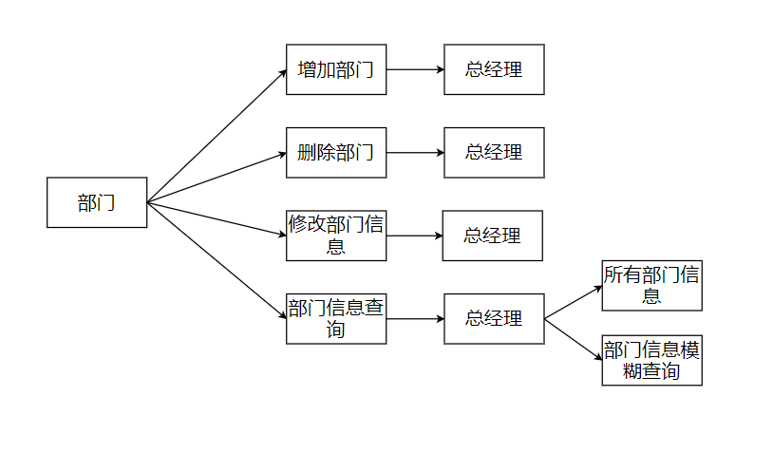

1. 增加、删除、修改部门信息

进入系统后，判断用户权限，只有总经理能够对部门信息进行增加、删除、修改的操作。

1. 部门信息查询

进入系统后，判断用户权限，只有总经理能进行全部部门信息查询和模糊查询部门信息的操作。

## 3.3职位模块

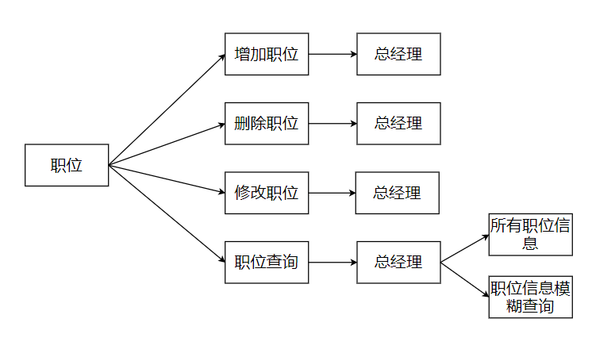

1. 增加、删除、修改职位

进入系统后，判断用户权限，只有总经理能够对职位信息进行增加、删除、修改的操作。

1. 职位信息查询

进入系统后，判断用户权限，只有总经理能进行全部职位信息查询和模糊查询职位信息的操作。

## 3.4员工模块

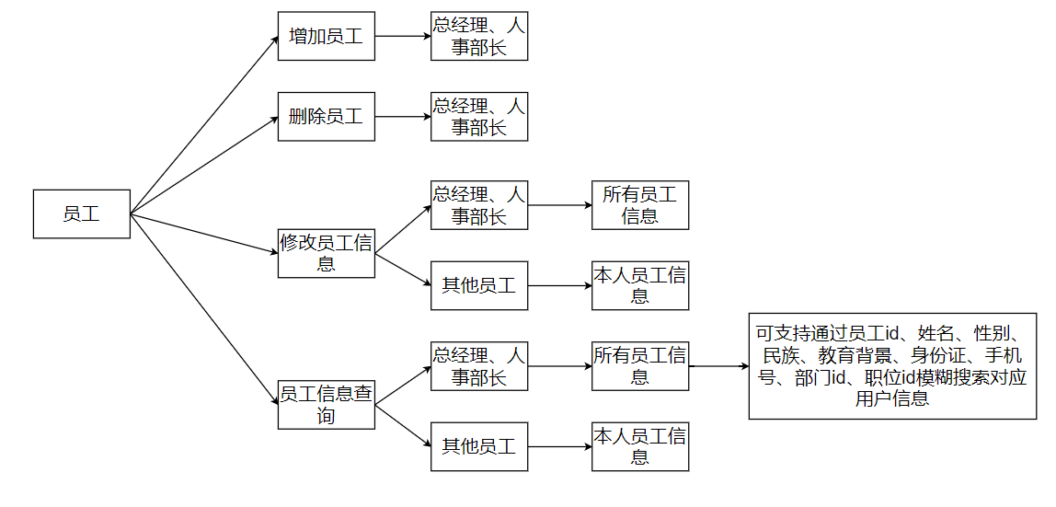

1. 增加、删除、修改员工信息

进入系统后，判断用户权限，总经理和人事部长能够对所有员工信息进行增加、删除和修改。其他员工只能对本人员工信息进行修改。

1. 员工信息查询

进入系统后，判断用户权限，总经理和人事部长能够查询所有员工信息，并且能够通过员工姓名、性别、身份证、手机号、民族、教育背景、职位、部门进行模糊查询。其他员工只能查询本人的员工信息。

## 3.5公告模块

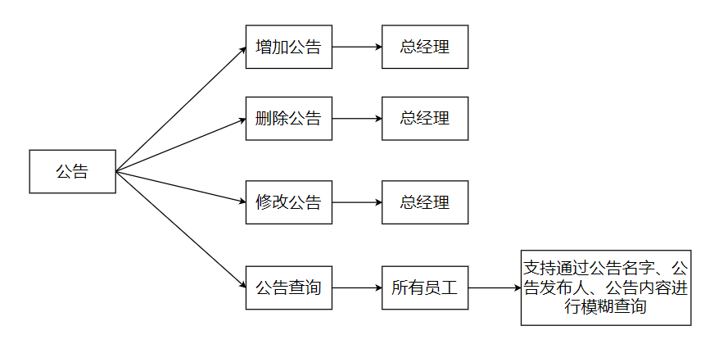

1. 增加、删除、修改公告

进入系统后，判断用户权限，只有总经理能够增加、删除、修改公告。

1. 公告查询

进入系统后，所有员工都能查询当前所有公告，并且能够通过公告名字、发布人、内容查询对应的公告。

# 4.数据库设计

## 4.1创建数据库

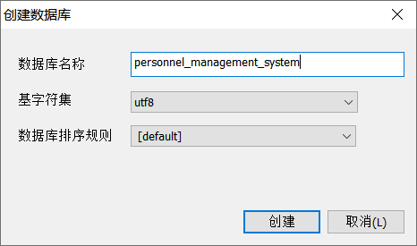

## 4.2数据库表设计

**table1:user_table**

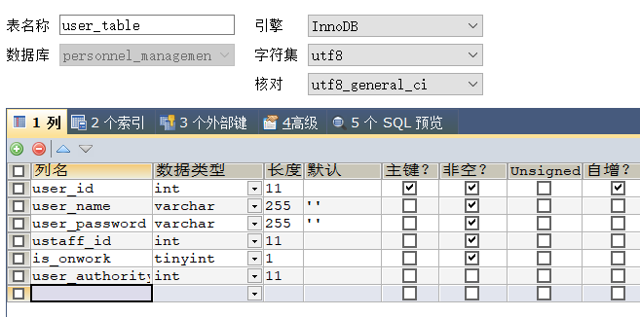

**用户基本信息表：**

1. user_id：用户id，用于系统内部标识用户
2. user_name：用户名。
3. user_password：用户密码
4. ustaff_id：用户的员工id（用于员工和用户的一对一匹配）
5. is_onwork：用户状态标志。该值为1表示该用户是在职员工，为0表示该用户是离职员工。
6. user_authority：用户权限标志。0为总经理权限，可执行系统中的所有操作；1为人事部长权限，可执行员工信息和用户信息的增删改查操作；2为其他员工权限，可执行本人用户名、密码修改和本人信息、公告信息查看。

**table2:staff_table**

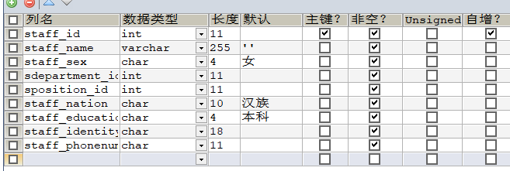

**员工基本信息表：**

1. staff_id：员工id，用于系统内部标识员工。
2. staff_name：员工姓名。
3. staff_sex：员工性别。
4. sdepartment_id：员工所在部门的id。用于将部门和员工进行一对多匹配。
5. sposition_id：员工职位id。用于将职位和员工进行一对多匹配。
6. staff_nation：员工民族。
7. staff_education：员工教育背景。
8. staff_identity：员工身份证。
9. staff_phonenum：员工手机号。

**table3:position_table**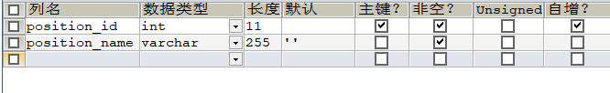

**职位基本信息表：**

1. position_id：职位id，用于系统内部标识职位。
2. position_name：职位名称。

**table4:notice_table**

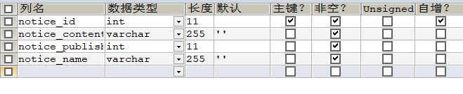

**公告基本信息表：**

1. notice_id：公告id，用于系统内部标识公告。
2. notice_content：公告内容。
3. notice_publisher：公告发布人。
4. notice_name：公告名。

**table5:department_table**

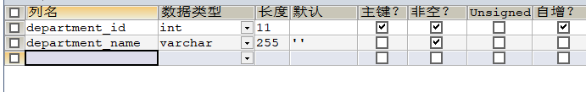

**部门基本信息表：**

1. department_id：部门id，用于系统内部标识部门。
2. department_name：部门名。